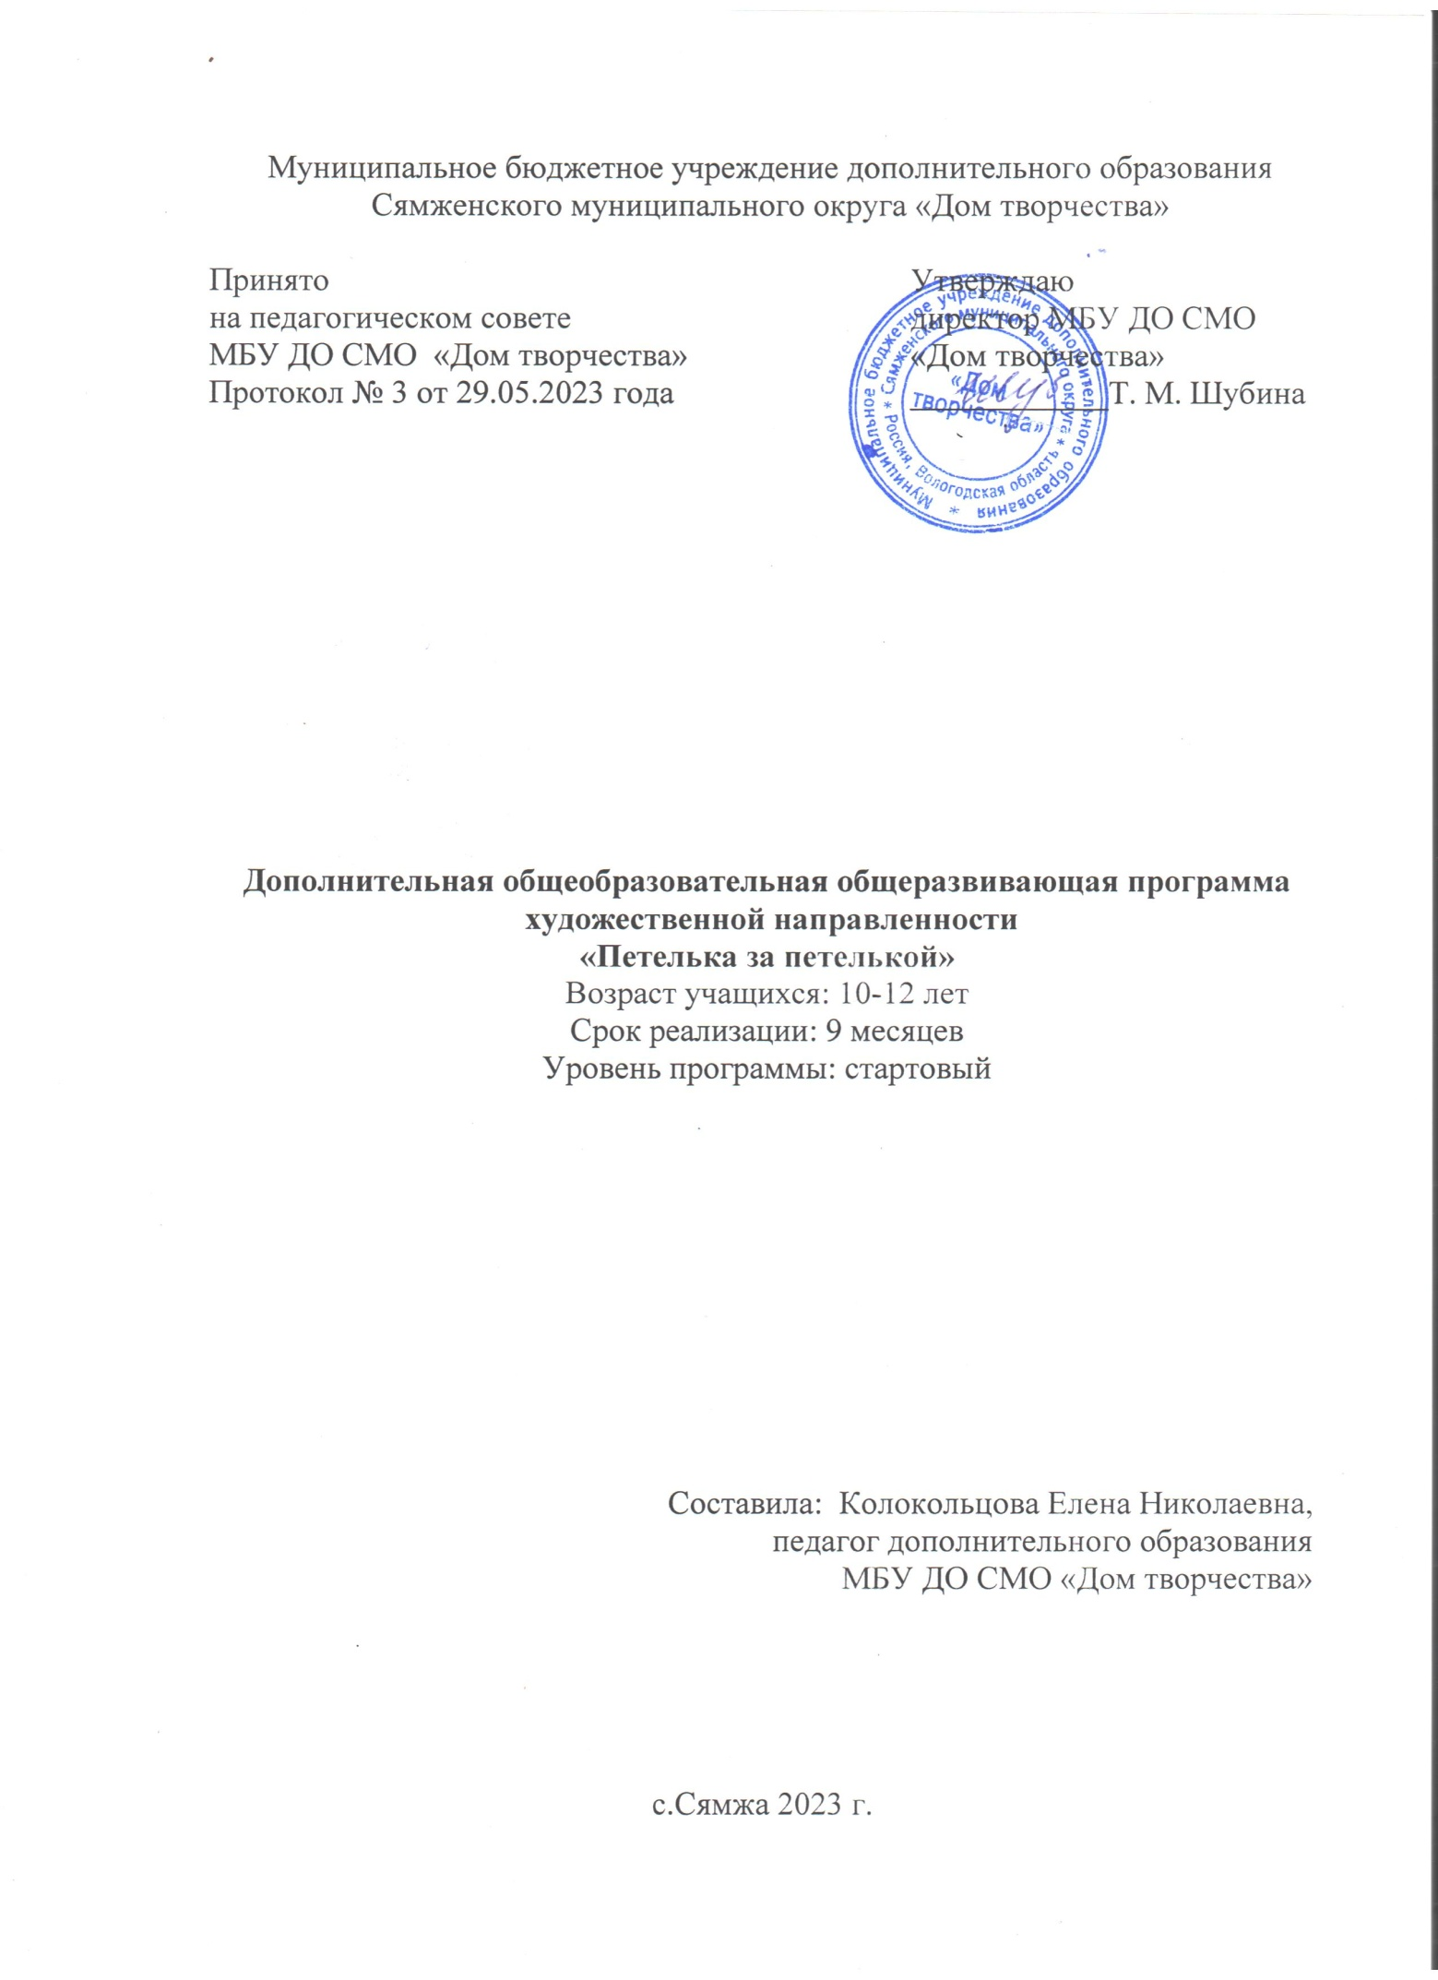

Раздел 1. Комплекс основных характеристик программы
1.1.Пояснительная записка
Вязание крючком известно давно и является одним из наиболее интересных занятий для взрослых и детей. Вязание - древнее, но не стареющее искусство рукоделия, которым люди занимаются с незапамятных времен. Соприкасаясь с древним искусством вязания, ребенок проходит сложный путь познания и откровений. Вязание является одним из видов декоративно-прикладного искусства, так как вязаные вещи имеют практическое назначение и отличаются декоративной образностью. Вязаные изделия относят к декоративно-прикладным еще и потому, что необходимо приложить руки, чтобы создать великолепные вязаные салфетки, кружевные скатерти, шторы, кружева для полотенца или носового платка. Вязаными изделиями можно украсить не только свой быт, но и себя, создавая художественно выполненные костюмы, составляющие ансамбль вместе с головными уборами, обувью и украшениями. Поскольку декоративно-прикладное искусство является составной частью народного искусства, то, привлекая детей к вязанию, мы тем самым способствуем сохранению исторической памяти и художественного опыта народа.
Нормативно-правовые документы, на основе которых составлена программа:

Федеральный закон РФ «Об образовании в Российской от 29 декабря 2012 г. N 273-ФЗ (с последующими изменениями).
Стратегия развития воспитания в Российской Федерации до 2025 года, утверждена распоряжением Правительства Российской Федерации от 29 мая 2015 г. № 996-р
Указ Президента Российской Федерации от 7 мая 2018 года № 204 «О национальных целях и стратегических задачах развития Российской Федерации на период до 2024 года»
Национальный проект «Образование», утвержден президиумом Совета при Президенте Российской Федерации по стратегическому развитию и национальным проектам (протокол заседания от 3 сентября 2018 г. № 10)
Паспорт федерального проекта «Успех каждого ребенка», утвержден протоколом заседания проектного комитета по национальному проекту "Образование» от 07 декабря 2018 г. № 3
Указ Президента Российской Федерации от 29 мая 2018 года № 240 «Об объявлении в Российской Федерации Десятилетия детства»
Распоряжение Правительства Российской Федерации от 23 января 2021 года №122-р «Об утверждении плана основных мероприятий, проводимых в рамках Десятилетия детства», на период до 2027 года
Концепция развития дополнительного образования детей до 2030 г., Распоряжение Правительства РФ от 31 марта 2022 г. №678-р
Приказ Минпросвещения России от 27 июля 2022 года № 629 «Об утверждении Порядка организации и осуществления образовательной деятельности по дополнительным общеобразовательным программам»

Приказ Министерства просвещения РФ от 03 ноября 2019 г. № 467 (зарегистрирован в Минюсте РФ 6 декабря 2019 года) «Об утверждении Целевой модели развития региональных систем дополнительного образования детей»
Санитарные правила СП 2.4. 3648-20 «Санитарно-эпидемиологические требования к организациям воспитания и обучения, отдыха и оздоровления детей и молодежи» (утверждены постановлением Главного государственного санитарного врача РФ от 28.09.2020 г. № 28)
Актуальность программы заключается в практической значимости программы, так как обучающиеся смогут полученные в ходе обучения навыки применять в повседневной жизни, а также определяется востребованностью и популярностью простых техник вязания крючком, доступных для освоения каждому, возможностью создавать своими руками неповторимые и уникальные изделия, отвечающие требованиям моды и индивидуальному вкусу рукодельницы.
Педагогическая целесообразность – помочь детям реализовать свои творческие способности посредством создания изделий в технике вязания крючком.
1.2.Цель и задачи программы
Цель - развитие познавательного интереса и творческих способностей обучающихся в процессе освоения технологии вязания крючком.
Задачи:
предметные:
- обучить практическим навыкам работы в технике вязания крючком;
- обучить правилам безопасной работы с материалами и инструментами;
- познакомить с назначением и областью применения материалов;
метапредметные:
- развивать воображение, наблюдательность, творческое мышление, внимательность, усидчивость и аккуратность;
- расширять сенсорный опыт, развивать моторику рук;
- развивать умения и навыки работы с ручными инструментами и разными материалами;
личностные:
- воспитывать ответственность, навыки работы в коллективе;
- формировать эстетический и художественный вкус;
- воспитывать трудолюбие, уважительное отношение к людям и результатам их труда.
Сведения о программе
Область применения: | дополнительное образование детей
Направленность | художественная
Тип программы | модифицированная
Вид программы | образовательная
Возраст обучающихся | 10-12 лет
Количество человек в группе | 10
Количество групп | 1
Количество модулей | 1

Календарный учебный график
Срок реализации программы | программа рассчитана на 9 месяцев
Количество часов | 72 часов  Сентябрь-декабрь-32 часа  Январь-июль-40 часов
Режим занятий | 1 раз в неделю по 2 занятия с перерывом между занятиями 10 минут.
Режим работы в каникулярное время | В каникулярное время занятия проводятся в соответствии с учебно-тематическим  планом, допускается изменение форм занятий, проведение воспитательных  мероприятий.
Сроки проведения промежуточной аттестации | май

1.3 Содержание программы
Данная программа знакомит обучающихся с видом рукоделия – вязанием крючком. Дети знакомятся с материалами и инструментами, необходимыми для работы, с ПТБ при работе с данными инструментами. Изучают основные приёмы вязания крючком, с помощью которых они изготавливают аксессуары и предметы интерьера для повседневной жизни.
Учебный план
№  п/п | Название темы | Количество часов
№  п/п | Название темы | теория | практика | всего
1 | Вводное занятие. | 1 | - | 1
2 | Основные приёмы вязания крючком. | 1 | - | 1
3 | Форма «круг». | 1 | 1 | 2
4 | Форма «квадрат». | 1 | 2 | 3
5 | Произвольная форма. | 1 | 2 | 3
6 | Вязание узорного полотна. Схема узора. | 2 | - | 2
7 | Вязание крючком в украшении интерьера. | 1 | 4 | 5
8 | Вязание крючком в современном интерьере. | 1 | 5 | 6
9 | Выполнение работы по выбору. | 2 | 8 | 10
10 | Вытянутые петли. | 2 | 2 | 4
11 | Вязание по прямой. | 2 | 4 | 6
12 | Вязание по чертежу. | 2 | 4 | 6
13 | Вязание по чертежу парного изделия. | 2 | 4 | 6
14 | Вязание полотна с рисунком. | 2 | 2 | 4
15 | Безотрывное вязание. | 2 | 4 | 6
16 | Выполнение работы по выбору. | 2 | 4 | 6
17 | Промежуточная аттестация | - | 1 | 1
 | Итого. | 25 | 47 | 72

Содержание программы
1.Вводное занятие.
Теория: История вязания. Разнообразие вязаных изделий. Перечень необходимых материалов и инструментов для работы. Правила посадки учащихся при работе. Правила поведения обучающихся во время занятий. ПТБ при работе с инструментами. Порядок на рабочем столе.
2.Основные приёмы вязания крючком.
Теория: Материалы и инструменты. Виды и назначение ниток. Набор петель. Основные приёмы вязания крючком. Положение рук при вязании крючком. Воздушная петля, цепочка из воздушных петель (косичка). Основы цветоведения. Понятие о цвете. Свойства цвета: тон (светосила), цветовой оттенок, насыщенность. Теплые и холодные цвета, ахроматические и хроматические. Цветовой спектр. Основные и дополнительные цвета. Символическое значение цвета.
3. Форма «круг».
Теория: вязание на основе формы «круг». Соединение петель, столбик без накида, формирование круглого полотна крючком.
Практика: вязание на основе «круг» изделия (прихватка «арбуз»).
4.Форма «квадрат».
Теория: вязание на основе формы «квадрат» тремя способами (от центра, двойной ряд, от угла).
Практика: упражнения на вязание формы «квадрат» разными способами. Работа в группах. Вязание изделий для кухни (подставка под горячее, прихватка).
5.Произвольная форма.
Теория: способы вязания произвольной формы изделия, прибавка и убавка петель, подъём, смена нити.
Практика: вязание на основе произвольной формы (подвеска «сердце», брелок на выбор).
6. Вязание узорного полотна. Схема узора.
Теория: вязание по схеме, схема узора, обозначения на схеме, образцы узоров.
7. Вязание крючком в украшении интерьера.
Теория: варианты украшения интерьера изделиями, связанными крючком. Новогодние аксессуары. Подбор изделий, эскизы, чтение схем для вязания крючком.
Практика: создание украшений к Новогоднему празднику в технике вязания крючком.
8.Вязание крючком в современном интерьере.
Теория: использование техники вязания крючком в обустройстве современного интерьера. Применяемые материалы и инструменты. Виды изделий.
Практика: выбор изделия, подбор материалов, вязание изделия для интерьера дома (органайзер).
9.Выполнение работы по выбору.
Теория: консультация по выбору изделия для работы.
Практика: выбор изделия, определение материалов и инструментов, изготовление изделия.
10.Вытянутые петли.
Теория: вязание крючком вытянутых петель. Варианты применения. Материалы и инструменты для вязания изделий вытянутыми петлями.
Практика: вязание пробного образца крючком вытянутыми петлями, вязание изделия вытянутыми петлями (мочалка для тела или для кухни).
11.Вязание по прямой.
Теория: узор для вязания по прямой, образец, шаблон для расчета петель, расчет петель для изделия.
Практика: выбор узора, вязание образца, изготовление шаблона для расчета петель, расчет петель, вязание изделия по прямой (шарф\снуд).
12.Вязание по чертежу.
Теория: чертеж, его значение, снятие мерок, резинка крючком, виды головных уборов, варианты вязания шапки (повязки для головы).
Практика: построение чертежа для вязания шапочки (повязки на голову), подбор узора, вязание образца, расчет петель, вязание изделия.
13.Вязание по чертежу парного изделия.
Теория: варианты парных изделий в технике вязания крючком (митенки\ носочки), чертёж парных изделий, этапы работы над изделием.
Практика: снятие мерок, построение чертежа, расчёт петель, вязание парных изделий крючком (митенки\носочки).
14.Вязание полотна с рисунком.
Теория: полотно с рисунком, варианты узоров, схема узора, последовательность выполнения изделия с рисунком.
Практика: составление схемы узора для полотна с рисунком, вязание изделия с рисунком (кошелек\косметичка).
15.Безотрывное вязание.
Теория: безотрывное вязание, варианты изделий, материалы для вязания, узор для вязания изделия безотрывным способом. Описание вязаного изделия.
Практика: составление схемы узора для изделия (сумка шопер\сумочка для телефона), расчет петель, вязание изделия по описанию (инструкции).
16.Выполнение работы по выбору.
Теория: индивидуальные консультации по выбору вязаного изделия.
Практика: вязание изделия по выбору обучающихся.
17.Промежуточная аттестация
Практика: тест\проверочная работа или другое, на усмотрение педагога.

1.4.Планируемые результаты освоения программы
Результаты по итогам первого полугодия освоения программы обучающимися.
Предметные
По окончании первого полугодия освоения программы обучающиеся будут:
знать:
- правила безопасной работы с материалами и инструментами;
- назначение и область применения материалов;
уметь:
- работать в технике вязания крючком, в ходе изученных тем;
- соблюдать правила безопасной работы с материалами и инструментами;
Метапредметные
- По окончании первого полугодия освоения программы у обучающихся будет сформирована потребность в развитии наблюдательности, творческого мышления, внимательности, усидчивости и аккуратности;
- Обучающиеся будут иметь возможность в расширении сенсорного опыта, развития моторики рук.
Личностные
- По окончании первого полугодия освоения программы обучающимися будет дана возможность проявить ответственность, навыки работы в коллективе, трудолюбие, уважительное отношение к людям и результатам их труда.

Результаты по итогам освоения программы обучающимися.
Предметные
знать:
- правила безопасной работы с материалами и инструментами;
- назначение и область применения материалов;
уметь:
- работать в технике вязания крючком, в ходе изученных тем;
- соблюдать правила безопасной работы с материалами и инструментами;
Метапредметные
- По окончании второго модуля освоения программы у обучающихся будет сформирована потребность развивать умения и навыки работы с ручными инструментами и разными материалами;
Личностные
- По окончании освоения программы у обучающихся будет сформирована потребность в трудолюбии, уважительном отношении к людям и результатам их труда, формировать эстетический и художественный вкус.

Раздел 2. Комплекс организационных педагогических условий
2.1.Календарный учебный график
тема | Сроки реализации  (количество недель) | Количество часов в год | Количество часов в неделю | Продолжительность занятия
Вводное занятие. | 1-10 сентября | 2 | 2 | 40 минут
Основные приёмы вязания крючком. | 1-10 сентября | 2 | 2 | 40 минут
Форма «круг». | 11-17 сентября | 4 | 4 | 40 минут
Форма «квадрат». | 18-24 сентября | 6 | 4 | 40 минут
Произвольная форма. | 25 сентября-  8 октября | 6 | 4 | 40 минут
Вязание узорного полотна. Схема узора. | 9-15 октября | 4 | 4 | 40 минут
Вязание крючком в украшении интерьера. | 16 октября – 5 ноября | 10 | 4 | 40 минут
Вязание крючком в современном интерьере. | 6 ноября – 3 декабря | 12 | 4 | 40 минут
Выполнение работы по выбору. | 4-24 декабря | 20 | 4 | 40 минут
Промежуточная аттестация. | 25-31 декабря | 2 | 2 | 40 минут
Вытянутые петли. | 8-21 января | 6 | 4 | 40 минут
Вязание по прямой. | 22 января – 11 февраля | 12 | 4 | 40 минут
Вязание по чертежу. | 12 февраля – 3 марта | 12 | 4 | 40 минут
Вязание по чертежу парного изделия. | 4-24 марта | 12 | 4 | 40 минут
Вязание полотна с рисунком. | 25 марта – 7 апреля | 8 | 4 | 40 минут
Безотрывное вязание. | 8-28 апреля | 12 | 4 | 40 минут
Выполнение работы по выбору. | 29 апреля – 26 мая | 12 | 4 | 40 минут
Итоговый контроль. | 27-31 мая | 2 | 2 | 40 минут

2.2. Условия реализации программы
Материально-техническое оснащение:
-мебель (столы и стулья);
-освещение;
-шкафы и полки для хранения материалов, наглядных пособий, литературы, образцов изделий;
-утюг;
-компьютер (для просмотра наглядных изображений);
-инструменты для занятий.
Информационное обеспечение
Электронные образовательные ресурсы (фото, видео), онлайн программы для различного вида заданий.
Кадровое обеспечение
Реализацию программы «Уютное вязание» обеспечивает педагог дополнительного образования, имеющий педагогическое образование.
Методическое обеспечение образовательного процесса включает учебно-методические разработки, видеоматериалы, раздаточный и наглядный материал, инструкции для обучающихся, образцы работ.
2.3. Формы аттестации
Учитывая возрастные физиологические и психологические особенности обучающихся, на занятиях сочетаются коллективная, групповая и индивидуальная формы работы. Используются методы: словесные (рассказ, беседа, объяснение), практические, наглядные, а также методы контроля.
К методам контроля относятся:
-входной контроль (осуществляется на первых занятиях в виде устного опроса\анкетирования\наблюдения\практических упражнений);
-промежуточный контроль (направлен на выявление уровня ЗУН пройденному материалу за период первого полугодия 1-го модуля обучения. Форма проведения – опросные карты, тест, контрольное задание или другие на усмотрение педагога);
-итоговый контроль (определение уровня ЗУН по программе. Форма проведения – тестирование\проверочная работа, практическое задание);
-текущий контроль (определение полученных знаний, умений и навыков по темам программы, форма проведения – наблюдение).
2.4.Оценочные материалы
Входной контроль. Проводится в виде устного опроса.
Вопросы:
Какие изделия можно связать крючком?
Какие материалы и инструменты необходимы для вязания крючком?
Что такое схема узора?
Что такое расчёт петель?
Как выполнить расчёт петель для изделия?
Что такое рабочий образец? Зачем он нужен?
Текущий контроль. Проводится в виде наблюдения за работой обучающихся на занятиях.
Промежуточная аттестация.
Программа промежуточной аттестации обучающихся
по программе художественной направленности
в объединении «Петелька за петелькой»

Цель аттестации: выявление уровня развития способностей и личностных качеств обучающихся и соответствия прогнозируемым результатам дополнительной образовательной программы.
Задачи:
-определить уровень теоретической подготовки обучающихся;
-определить степень сформированности практических умений и навыков;
-проанализировать полноту реализации дополнительной образовательной программы;
-сравнить прогнозируемые и реальные результаты образовательного процесса.

Для проверки результатов обучения по программе была выбрана форма проверочной работы, которая включает в себя задания по проверке теоретических знаний и практических умений обучающихся, а также наблюдение для определения личностного развития.

Результаты аттестации условно разделены на три уровня: низкий, средний, высокий.

Промежуточный мониторинг результатов обучения
Показатели | Критерии | Степень выраженности оцениваемого качества |  | уровень  в % | Методы диагностики
1.Предметные результаты освоения программы
- Теоретические знания по основным разделам учебно-тематиче-ского плана программы | Соответствие теоретических знаний ребёнка программным требованиям:  - правила безопасной работы с материалами и инструментами;  - назначение и область применения материалов; | - низкий уровень – ребёнок овладел менее чем ½ объёма знаний, предусмотренных программой;  - средний уровень – объём усвоенных знаний составляет более ½;  - высокий уровень – освоил практически весь объём знаний, предусмотренных программой за конкретный период. |  | От 30 до 49  От 50 до 79  От 80 до 100 | Прове-рочная работа
2.1. Практические умения и навыки, предусмотренные программой (по основным разделам учебно-тематического плана программы) | Соответствие практических умений и навыков программным требованиям:  - работать в технике вязания крючком, в ходе изученных тем;  - соблюдать правила безопасной работы с материалами и инструментами; | - низкий уровень – ребёнок овладел менее чем ½, предусмотренных умений и навыков;  - средний уровень – объём усвоенных умений и навыков составляет более ½;  - высокий уровень – овладел практически всеми умениями и навыками, предусмотренными программой за конкретный период; |  | От 30 до 49  От 50 до 79  От 80 до 100 | Наблюде-ние
2.Метапредметные результаты освоения программы

2.1. Внимание, творческое мышление, наблюдательность, аккуратность. | - развитие наблюдательности, творческого мышления, внимательности, усидчивости и аккуратности; | - низкий - Начальный (элементарный) уровень развития креативности – ребёнок в состоянии выполнять лишь простейшие практические задания педагога;  - средний - Репродуктивный уровень – в основном, выполняет задания на основе образца;  - высокий - Творческий уровень – выполняет практические задания с элементами творчества |  | От 30 до 49  От 50 до 79  От 80 до 100 | Наблюде-ние\  участие в конкурсной и выставочной деятельности
2.2.Мелкая моторика рук | - расширение сенсорного опыта, развитие моторики рук. | - низкий - Начальный (элементарный) уровень развития креативности – ребёнок в состоянии выполнять лишь простейшие практические задания педагога;  - средний - Репродуктивный уровень – в основном, выполняет задания на основе образца;  - высокий - Творческий уровень – выполняет практические задания с элементами творчества |  | От 30 до 49  От 50 до 79  От 80 до 100 | Наблюде-ние
3.Личностные результаты освоения программы
3.1. Ответственность | Воспитание чувства товарищества, чувства личной ответственности за общее дело  - ответственность, навыки работы в коллективе, трудолюбие, уважительное отношение к людям и результатам их труда. |  | низкий уровень умений - Ребёнок постоянно действует под воздействием контроля извне  средний уровень - Периодически контролирует себя сам  высокий уровень - Постоянно контролирует себя сам | От 30 до 49  От 50 до 79  От 80 до 100 | Наблюде-ние

Промежуточная аттестация

ФИ обучающегося__________________________________________

1 задание
Выделить (+) необходимые материалы и инструменты для занятий вязанием крючком.

Нитки
Крючок
Шило
Ножницы
Игла

2 задание
Определите и соедините стрелкой форму и изделие, связанное на основе данной формы.

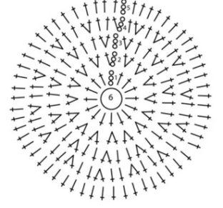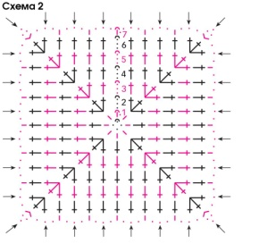

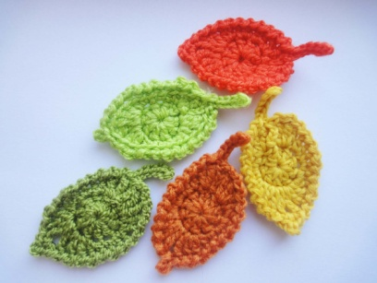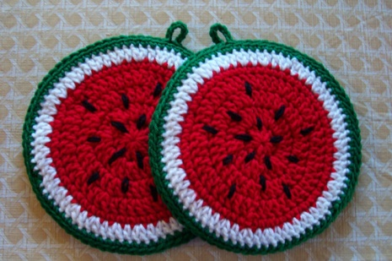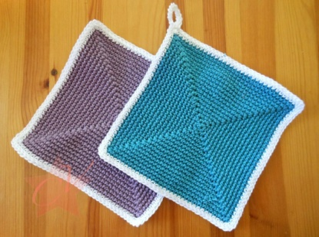

3 задание
Соедините обозначение на схеме и название обозначения петель
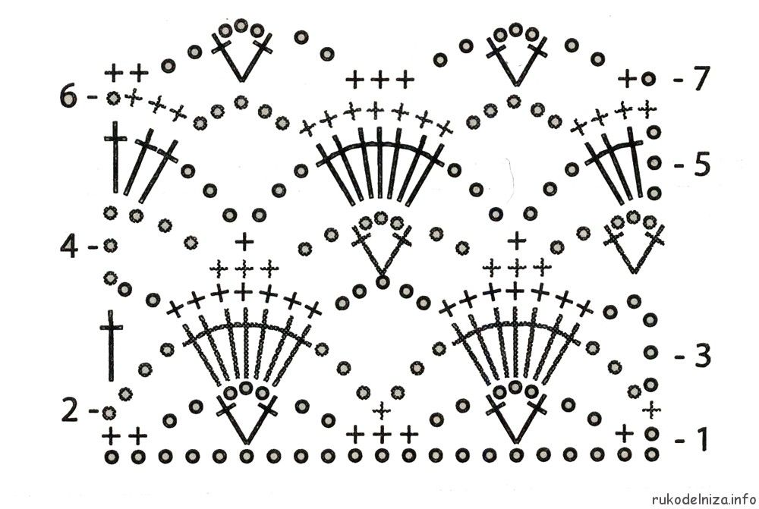
Воздушная петля
Столбик без накида
Столбик с накидом

4 задание
Отметьте + изделия, выполненные в технике вязания крючком.

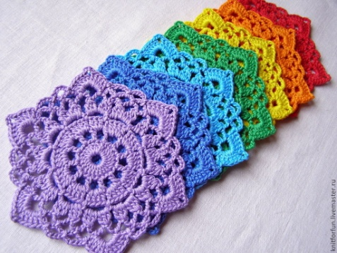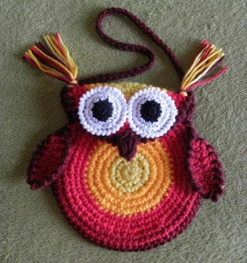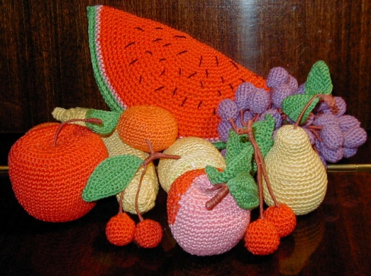

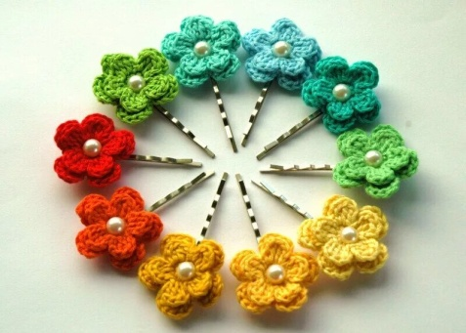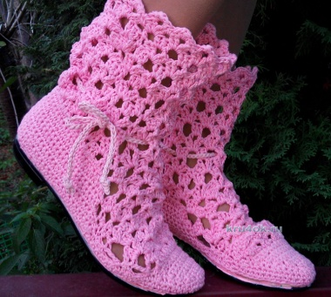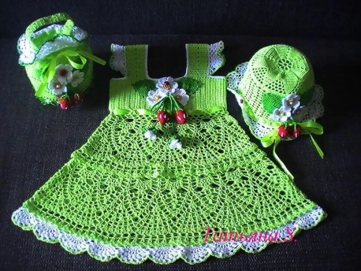

5 задание. Напишите обозначения петель для схемы узора
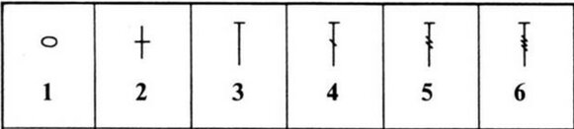
- 4-
- 5-
- 6-

6 задание. Расставь правильно последовательность выполнения изделия в технике вязания крючком.
-ВТО
-выбор схемы узора
- выбор изделия
-подбор материалов
-вязание изделия
-расчет петель
-рабочий образец

2.5. Методические материалы
В процессе реализации программы «Уютное вязание» используются следующие методы обучения:
по источнику передачи и восприятия информации (словесный, наглядный, практический);
по характеру деятельности (объяснительно-иллюстративный, репродуктивный, проблемный, проектный, интерактивный).
В ходе реализации программы используются педагогические технологии
Наименование технологии | Периодичность применения | Результат
Здоровье-сберегающие технологии | Систематически, в течение всего периода освоения программы. | Данная технология позволяет поддерживать уровень физического и морального здоровья обучающихся во время обучения. Педагог соблюдает основные санитарно-гигиенические нормы, режим, создаёт благоприятную атмосферу на занятии, а также включает в содержание занятия оздоровительные моменты (физкультурные паузы, зарядки для различных частей органов тела, арт-терапия, релаксационные паузы и прочее.)

Формы занятий
Занятия строятся с учетом возрастных особенностей учащихся младшего и среднего школьного возраста, применением наглядности и на основе знаний полученных ранее. При этом используются приёмы и методы организации учебно-воспитательного процесса: инструктаж, беседа, иллюстрирование, демонстрация, консультирование, самостоятельная работа, рассказ, показ последовательности выполнения работы и другие.
При реализации программы используются различные формы занятий.
По дидактической цели: вводное, обобщение знаний, комбинированное, практическое, контроль знаний.
По особенностям коммуникативного воздействия: лекция, беседа, мастерская, практикум, конкурс и др.
Алгоритм учебного занятия
В целом учебное занятие любого типа как модель можно представить в виде последовательности следующих этапов: организационного, проверочного, подготовительного, основного, контрольного, рефлексивного, итогового, информационного. Каждый этап отличается от другого сменой видов деятельности, содержанием и конкретной задачей.
Перечень дидактических материалов
Раздаточные материалы, инструкционные карты, задания на карточках, упражнения, образцы работ, иллюстративный материал.
2.6. Воспитательный компонент
Календарный план воспитательной работы на 2023-2024 год

Цель воспитательной работы - создание пространства для самоопределения и самореализации личности ребенка, обеспечивающего социальную защиту и поддержку взросления, духовно-нравственное становление.

Название мероприятия | Сроки проведения
Акция "Подарок пожилому человеку" | Сентябрь
Осенний квест | Октябрь
Акция к Дню Матери | Ноябрь
Новогодний утренник | Декабрь
Рождественские посиделки | Январь
Акция к Дню Защитника Отечества | Февраль
Акцию к 8 Марта | Март
Поход "Встреча весны" | Март
Флешмоб "Здоровым быть здорово" | Апрель
Заключительное мероприятие | Май

3. Список литературы для педагога
1. Дик Н. Ф. Настольная книга учителя начальных классов. – Ростов-на Дону, 2004.
2. Нестерова Д.В. Рукоделие. – М., 2007.
3. Программа педагога дополнительного образования: от разработки до реализации: Практическое пособие. – М., 2004.
4. Тарасенко С. Ф. Забавные поделки спицами и крючком. – М., 1992.

Список литературы для обучающихся
1.Вейл Д. Вязаные коврики своими руками. Оригинальные идеи для домашнего уюта\Пер. с англ. С.А.Куприяновой.- М.: ООО ТД «Издательство Мир книги», 2007.
2.Вяжите сами.-М.: Изд-во ФАБР, 1993.
3. Нестерова Д.В. Рукоделие. – М., 2007.
4. Тарасенко С. Ф. Забавные поделки спицами и крючком. – М., 1992.

